Примерные комплексы «круговой тренировки» на уроках по волейболу

Комплекс №1

1. из низкого приседа прыжки с продвижением вперед;
2. стоя боком к баскетбольному щиту на расстоянии 10м, метание теннисного мяча на дальность отскока от баскетбольного щита с последующей ловлей теннисного мяча;
3. верхняя передача волейбольного мяча двумя руками над собой, на месте;
4. из основной стойки без отрыва ног и сгибания коленей переход в упор, лежа с последующим возвращением в исходное положение;
5. верхняя передача волейбольного мяча двумя руками с помощью стенки на высоте 2 или 3 м;
6. лежа на животе, поочередная ловля и подбрасывание теннисного мяча (жонглирование);
7. темповые прыжки на гимнастическую скамейку и со скамейки с последующим поворотом на 180° и повторением упражнения;
8. стоя руки за головой, переход через сед перекатом назад на спину с последующим возвращением в исходное положение;
9. стоя (эспандер сзади), растягивание эспандера в стороны;
10. из упора о стенку бег на месте с высоким подниманием коленей на носках в быстром темпе;
11. стоя спиной к гимнастической стенке (взявшись руками на уровне плеч), прогибание спины с отведением рук вверх – назад за счет поочередного выпада вперед;
12. нижняя передача волейбольного мяча двумя руками с помощью стенки над уровне головы;
13. стоя в 1м от стенки, переход в упор на пальцах о стенку с последующим отталкиванием и переходом в исходное положение;
14. подбрасывание волейбольного мяча вверх над собой, верхняя подача мяча в стенку с последующей ловлей и повторением упражнения;
15. стоя руки внизу в стороны, сжимание и разжимание кистевого эспандера.
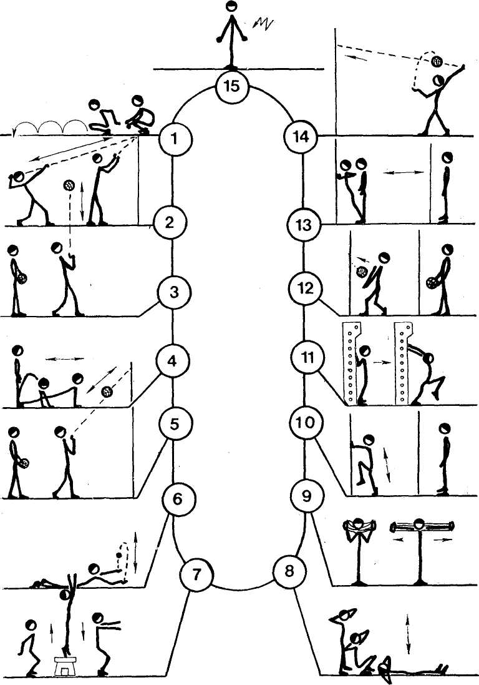

Рисунок 3 – Комплекс упражнений для занятий по волейболу

Комплекс №2

1. Прыжки на гимнастическую скамейку и со скамейки с последующим поворотом на 180° и повторением упражнения.
2. Верхняя передача волейбольного мяча в стену на высоту 2,5–3,0 м.
3. В низком приседе прыжки с продвижением вперед.
4. Стоя в 1 м от стены, переход в упор на пальцах о стену с последующим отталкиванием и возвращением в и.п.
5. Стоя спиной к гимнастической стенке, взявшись руками за рейку на уровне плеч, прогибание в грудном отделе позвоночника с отведением рук вверх-назад за счет поочередного выпада вперед.
6. Подбрасывание волейбольного мяча одной рукой над головой, затем верхняя подача в стену другой рукой с последующей ловлей мяча и повторением упражнения.
7. Стоя, руки за головой, сед, перекат назад на спину с последующим возвращением в и.п.
8. Нижняя передача волейбольного мяча в стену.
9. Из о.с., не отрывая ног от пола и не сгибая коленей, упор стоя, перевод в упор лежа с последующим возвращением в и.п.
10. Верхняя передача волейбольного мяча над головой, стоя на месте и во время передвижения по площадке.

